 **Σπάρτη 06 ΙΟΥΝΙΟΥ 2024**

**Αρ. Πρωτ: 2631**

**Ταχ.Δ/νση:** Γκορτσολόγου 60

231 00 ΣΠΑΡΤΗ

**Πληροφορίες**:

**Τηλ:** (27310) 25331. 22989

**FAX:** (27310) 28284

**e-mail: [info@deya-spartis.gr](mailto:info@deya-spartis.gr)**

**ΑΝΑΚΟΙΝΩΣΗ**

Είναι γνωστό ότι το τρέχον υδρολογικό έτος υπήρξε από τα πλέον άνυδρα έτη της τελευταίας δεκαετίας, απόρροια της κλιματικής αλλαγής. Αυτό έχει άμεση συνέπεια στην τροφοδοσία του υδροφόρου ορίζοντα σε κάθε περιοχή.

Η παροχετευτικότητα πηγών και γεωτρήσεων στην περιοχή μας έχει καταγράψει απώλειες που με την πάροδο των ετών έχει γίνει εντονότερη. Είναι κατανοητό ότι αν ο υδροφόρος ορίζοντας δεν επαρκεί αφού δεν τροφοδοτείται τότε υπάρχει έλλειψη νερού, η οποία δεν μπορεί να αντιμετωπιστεί με νέα υδρομάστευση ή νέα γεώτρηση, διότι «Οὐκ ἂν λάβοις παρὰ τοῦ μὴ ἔχοντος».

Τα πρόβλημα είναι συγκεκριμένο και η λύση συγκεκριμένη όταν πλέον δεν υπάρχει επάρκεια υδροδότησης. Διακεκομμένη υδροδότηση στη διάρκεια της ημέρας και σε συγκεκριμένες ώρες.

Πριν όμως φτάσουμε στο έσχατο σημείο και θέλοντας να προλάβουμε δυσάρεστες καταστάσεις που αφορούν στην επάρκεια της υδροδότησης όλου του Δήμου μας, συνιστούμε στους καταναλωτές να κάνουν λελογισμένη χρήση νερού επισημαίνοντας ότι το νερό που παρέχει η Δ.Ε.Υ.Α.Σ. είναι για ύδρευση και όχι για άρδευση. Παρ’ όλα αυτά σε κάποιες Τοπικές Κοινότητες του Δήμου παρατηρείται έλλειψη νερού, όχι τόσο γιατί δεν υπάρχει επαρκής ποσότητα αλλά αφενός λόγω της υπερκατανάλωσης (άρδευση κήπων, αγροτεμαχίων κ.λ.π.) και αφετέρου λόγω παράνομης υδροληψίας. Η Δ.Ε.Υ.Α.Σ. ήδη έχει καταγράψει μετά από έλεγχο αυτά τα φαινόμενα και θα εντείνει τους ελέγχους σ’ όλο το Δήμο προκειμένου να διασφαλίσει την ομαλή παροχή νερού σ’ όλους τους καταναλωτές επισημαίνοντας για μια ακόμα φορά ότι το νερό που παρέχει είναι για ύδρευση και όχι για άρδευση. Η ΔΕΥΑ Σπάρτης θα προβεί σε έκτακτους ελέγχους και σε περίπτωση που διαπιστωθεί ότι γίνεται αλόγιστη χρήση νερού για άρδευση θα επιβληθεί πρόστιμο από 500,00 € - 1.500,00 €.

Τέλος για μια ακόμη φορά η Δ.Ε.Υ.Α.Σ. συνιστά στους καταναλωτές να κάνουν λελογισμένη χρήση νερού προκειμένου να εξασφαλίζεται η υδροδότηση σε όλους τους χρήστες αλλά και να προστατευθούν οι πηγές υδροδότησης από τον κίνδυνο απώλειας στάθμης εάν συνεχισθούν οι καιρικές συνθήκες της ανομβρίας για τους επόμενους μήνες.

**ΓΙΑ ΝΑ ΜΗΝ ΠΟΥΜΕ ΤΟ ΝΕΡΟ ΝΕΡΑΚΙ....**

**Πώς θα κάνεις οικονομία στο νερό (αλλά και στα έξοδά σου)**

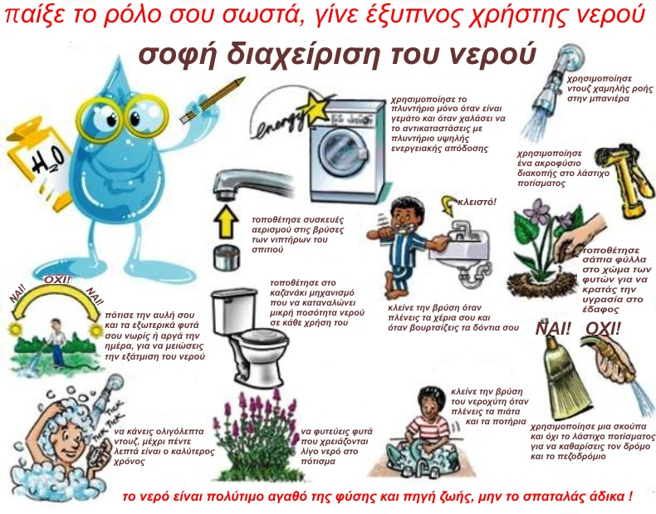

**Που γίνεται η πιο μεγάλη σπάταλη**

1. Στις διαρροές της υδραυλικής εγκατάστασης του σπιτιού.
2. Στην χρήση του λάστιχου για πότισμα περιβολιών με κηπευτικά, κατάβρεγμα και πλύσιμο αυλών, πεζοδρομίων, μπαλκονιών και αυτοκινήτων.
3. Στην αλόγιστη σπατάλη νερού στην ατομική καθαριότητα και στο νοικοκυριό.

**10 απλοί τρόποι για να περιορίσετε τη σπατάλη**

| **ΟΡΘΗ ΧΡΗΣΗ ΝΕΡΟΥ** | **ΚΑΤΑΧΡΗΣΗ** |
| --- | --- |
| Με ντους κλειστό όταν σαπουνίζεστε έως 40 λίτρα | Μπάνιο σε γεμάτη μπανιέρα (180 λίτρα) |
| Με ντους κλειστό όταν σαπουνίζεστε έως 40 λίτρα | Ντους με το νερό να τρέχει 120 λίτρα |
| Πλύσιμο δοντιών - με προσεχτική χρήση νερού έως 2 λίτρα | Με ανοικτή βρύση 20 λίτρα |
| Ξύρισμα - με προσεχτική χρήση έως 3 λίτρα | Με ανοικτή βρύση έως 25 λίτρα |
| Καζανάκι - με ρύθμιση φλοτέρ (μέση ημερήσια οικογ. Χρήση) έως 120 λίτρα | Χωρίς ρύθμιση του φλοτέρ 180 λίτρα |
| Πλύσιμο λαχανικών - με πλύσιμο και ξέβγαλμα στη λεκάνη έως 25 λίτρα | Με βρύση ανοικτή 150 λίτρα |
| Πλύσιμο πιάτων - με προσεκτική χρήση νερού έως 25 λίτρα | Με βρύση ανοικτή 150 λίτρα |
| Πλυντήριο πιάτων οικονομικό πρόγραμμα έως 35 λίτρα | Μεγάλο πρόγραμμα 150 λίτρα |
| Πλυντήριο ρούχων οικονομικό πρόγραμμα έως 130 λίτρα | Μεγάλο πρόγραμμα 300 λίτρα |
| Πλύσιμο αυτοκινήτου, εξωτ. χώρων ή πότισμα. Με κουβά ή ποτιστήρι, οικονομία σε σύγκριση με το λάστιχο, έως 85% | Με λάστιχο ανά λεπτό 50 λίτρα |

**Αναλυτικές Οδηγίες**

**Μπάνιο**

1. Επιδιορθώστε βρύσες που στάζουν, καζανάκια που τρέχουν και όλες τις διαρροές που εντοπίζετε στις υδραυλικές σας εγκαταστάσεις. Μια διαρροή με 10 σταγόνες νερό το λεπτό, ισοδυναμεί με 2 τόνους χαμένο νερό κάθε χρόνο.
2. Εγκαταστήστε καζανάκι ελεγχόμενης ροής ή ρυθμίστε το φλοτέρ στο καζανάκι. Η τουαλέτα ευθύνεται για την μεγαλύτερη κατανάλωση νερού ανά άτομο καθημερινά. Εξοικονομήστε έως 2 λίτρα νερού τη φορά.
3. Προτιμήστε ένα σύντομο και όχι ένα χρονοβόρο ντουζ.
4. Μην γεμίζετε με νερό τη μπανιέρα σας. Η εξοικονόμηση νερού μπορεί να είναι έως και 100 λίτρα ανά χρήση.
5. Εγκαταστήστε κεφαλή ντους χαμηλής κατανάλωσης νερού.
6. Μην αφήνετε τη βρύση ανοικτή όταν ξυρίζεστε ή όταν πλένετε τα δόντια σας. Θυμηθείτε ότι με τη βρύση ανοιχτή καταναλώνετε 15-20 λίτρα νερού, ενώ με προσεκτική χρήση χρειάζεστε λιγότερο από 3 λίτρα.
7. Τοποθετήστε μέσα στο καζανάκι μια πλαστική σακούλα γεμάτη νερό ή ένα τούβλο, ώστε να περιοριστεί η ποσότητα νερού που χρησιμοποιείται για την έκπλυση. Εναλλακτικά, ρυθμίστε το φλοτέρ στο καζανάκι.

 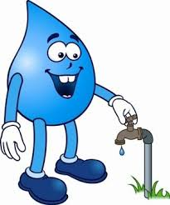

**Κουζίνα**

1. Χρησιμοποιείτε τα πλυντήρια πιάτων και ρούχων όταν είναι γεμάτα και ρυθμίστε τα στο πιο οικονομικό πρόγραμμα. Έτσι εξοικονομείτε έως και 150 λίτρα νερού ανά πλύση.
2. Αντί να πλένετε τα πιάτα ή τα φρούτα και λαχανικά κάτω από τη βρύση που τρέχει, γεμίστε μία λεκάνη. Η εξοικονόμηση νερού που θα επιτύχετε μπορεί να είναι έως και 100 λίτρα.
3. Αφήστε τα λερωμένα πιάτα και σκεύη να μουλιάσουν στο νερό, αντί να απομακρύνετε τα αποφάγια κάτω από τρεχούμενη βρύση.
4. Χρησιμοποιείτε το ίδιο ποτήρι για το πόσιμο νερό κατά τη διάρκεια της ημέρας. Με τον τρόπο αυτό ελαττώνεται ο αριθμός των ποτηριών, που πρέπει να πλυθούν.
5. Όταν αγοράζετε καινούργιες ηλεκτρικές συσκευές επιλέξτε αυτές με ετικέτα χαμηλής κατανάλωσης νερού.
6. Μην αφήνετε τα παιδιά σας να σπαταλούν νερό παίζοντας με ανοικτές τις βρύσες του σπιτιού σας. Ενημερώστε τα για τη σημασία της εξοικονόμησης του νερού.
7. Αυξήστε τα χορτοφαγικά γεύματα, αφού απαιτείται πολύ μεγάλη ποσότητα νερού στην κτηνοτροφία σε σχέση με την καλλιέργεια λαχανικών. Η αντικατάσταση μόλις 120 γραμμαρίων μοσχαρίσιου κρέατος με ζυμαρικά, ρύζι ή λαχανικά και φρούτα, μεταφράζεται σε εξοικονόμηση 15.000 λίτρων νερού.

**Κήπος & Αυτοκίνητο**

1. Εγκαταστήστε δεξαμενή βρόχινου νερού και χρησιμοποιήστε την για πότισμα. Το βρόχινο νερό είναι ιδιαίτερα θρεπτικό για τα φυτά.
2. Πλύνετε το αυτοκίνητό σας με ένα σφουγγάρι και κουβά με νερό, αντί για λάστιχο. Έτσι εξοικονομείτε έως και το 85% του νερού.
3. Καθαρίζετε τις αυλές, βεράντες, μπαλκόνια, πεζοδρόμια και γενικά όλους τους εξωτερικούς χώρους του σπιτιού σας, με σκούπισμα και σφουγγάρισμα, χωρίς να χρησιμοποιείτε λάστιχο. Έτσι εξοικονομείτε έως 40 λίτρα νερού / λεπτό.
4. Ποτίστε τα φυτά και τα λουλούδια του μπαλκονιού σας με ποτιστήρι νωρίς το πρωί ή αργά το απόγευμα, που η εξάτμιση είναι περιορισμένη και απαιτείται λιγότερη ποσότητα νερού.
5. Μην ποτίζετε υπερβολικά τον κήπο σας. Κατά γενικό κανόνα, οι χλοοτάπητες χρειάζονται πότισμα μόνο κάθε 5 έως 7 ημέρες το καλοκαίρι και κάθε 10 έως 14 ημέρες το χειμώνα. Μια ισχυρή βροχή ικανοποιεί τις ανάγκες σε νερό για διάστημα δύο εβδομάδων.
6. Είναι προτιμότερη η εγκατάσταση αυτόματου ποτίσματος. Βεβαιωθείτε ότι λειτουργεί σωστά και δεν υπάρχουν διαρροές κατά μήκος του δικτύου. Έτσι, το φυτό ποτίζεται κατευθείαν στην ρίζα του και επιπλέον θα ξενοιάσετε την περίοδο των διακοπών.
7. Ποτίστε με το νερό του ενυδρείου σας τα φυτά. Το νερό αυτό είναι πλούσιο σε άζωτο και φώσφορο και μπορεί να χρησιμοποιηθεί ως λίπασμα.

**Εκ της Δ.Ε.Υ.Α.Σ.**